Приложение 2.
очки | вопрос | фото | ответ
100 | Назовите имя известного художника, автора известной картины «Девочка на шаре» | 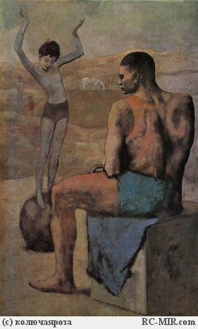 | П.Пикассо
200 | Назовите имя французского художника, автора картины «Красные рыбы» | 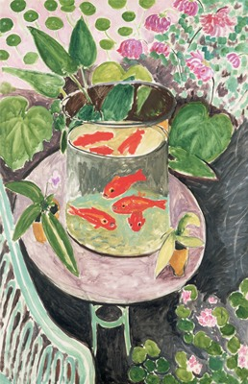
300 | Назовите имя норвежского художника, автора картины «Крик» | 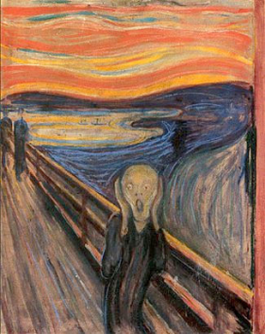 | Э.Мунк
400 | Назовите имя испанского художника, изображенного на фото | 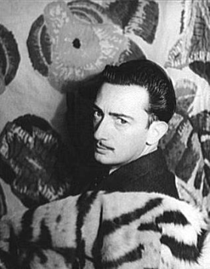 | С.Дали

